Краткосрочный план
ФИО педагога |  |  | Средняя школа №т11 имени Ы. Алтынсарина
Дата
Класс 7 |  |  | Количество присутствующих: |  |  | Количество отсутствующих:
ТЕМА УРОКА: § 30-31 ЧТО ТАКОЕ ЗОЖ
Цели обучения в соответствии с учебной программой |  | Прогнозировать содержание по заголовку или началу текста.  Создавать аргументированное высказывание (рассуждение с элементами описания и/или повествования) на основе личных впечатлений и наблюдений.  Представлять информацию в виде иллюстраций, сюжетных рисунков, комиксов, с использованием ИКТ.
Цели урока |  | Все учащиеся смогут:  Сравнивать тексты; отличить диалогическую речь от монологической речи; правильно употреблять существительные с прилагательными; передавать события, соблюдая последовательность;  называть слова одним словом или сочетанием; находить в предложении вводные слова;
Ход урока
Этап урока/время | Действия педагога |  |  | Действия учеников | Ресурсы |  | Оценивание
Начало урока | I. Организационный момент.  Создание коллаборативной среды.  Для создания психологической атмосферы проводит игру «Корзина идей и понятий».  - Ребята, возьмитесь за руки и улыбнитесь друг другу. Скажите, что вы сейчас почувствовали?  - Я надеюсь, что это ощущение вы сохраните до конца урока.  II. Актуализация знаний.  Как вы думаете, о чём пойдет речь на данном уроке. |  |  | Учащиеся определяют тему урока.  Ученики выясняют все, что знают или думают по теме урока. | Учебник  Ключевые слова  Презентация.  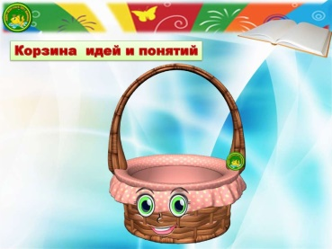 |  | ФО  Взаимооценка.  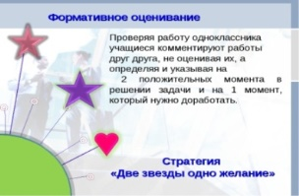
Середина урока | IV. Освоение изученного материала.  К Работа по тексту. Стратегия «ТАСК анализ»  - Чтение текста Упр. 168  Таск-анализ. ТАСК – (это сокращение для слов Тезис — Анализ — Синтез — Ключ),  2. Работа в группах  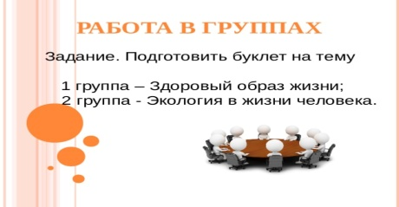  Физкультурная минутка  V. Закрепление изученного материала.  Работа в паре  1. С помощью Интернета (поиск в Google) подготовьте галерею иллюстраций по летним и зимним видам спорта и проведите презентацию в классе. |  |  | Ученики выполняют задания по тексту. Учатся независимо размышлять об отдельных моментах текста.  1 группа готовит буклет «Здоровый образ жизни»  2 группа готовит буклет «Экология в жизни человека»  Учащиеся выполняют физ.минутку  Учащиеся готовят иллюстрацию по зимним и летним видам спорта, используя интернет | 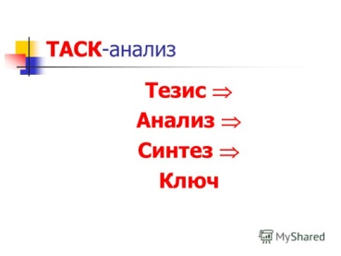  .  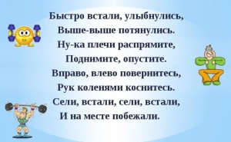  Интернет (поиск в Google) |  | Взаимооценивание стратегия «2 звезды и 1 пожелание».
Конец урока  Рефлексия | Домашнее задание.  Для самостоятельного изучения предлагается «УС».  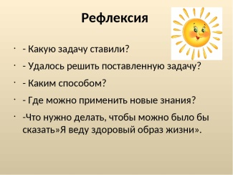 |  |  | Учащиеся отвечают на вопросы

